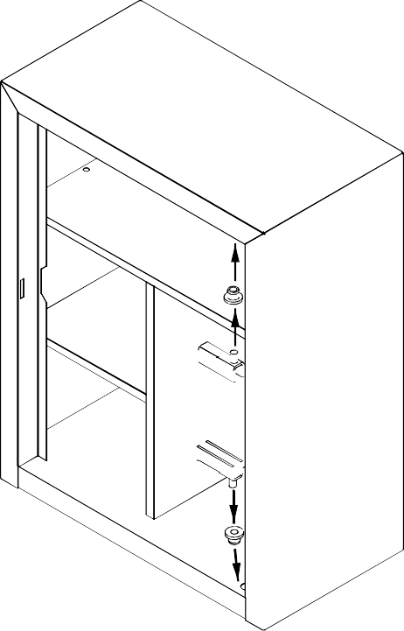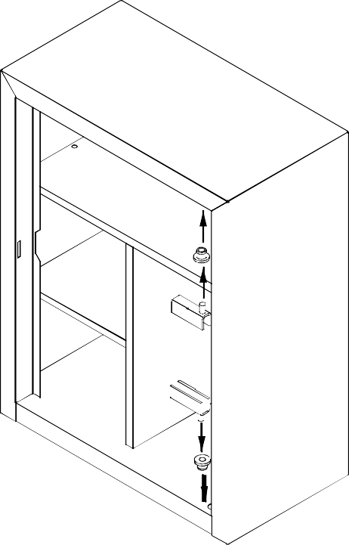

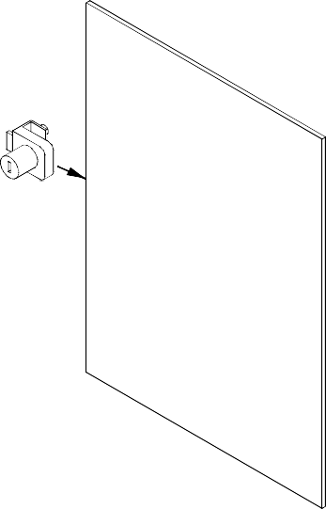

|  |  |  |  |  |
| --- | --- | --- | --- | --- |
|  | | | | |
| **Инструкция по сборке аптечки AMD 39G (MDA 39G)** | | | | |
| **x 1** | **x 2** | **x 2** | **x 1** |  |
| При наличии вертикального люфта двери, необходимо устранить его, путем подкладывания регулировочной шайбы(входит в комплектацию) под нижнюю втулку. | | | | |

|  |  |  |  |  |
| --- | --- | --- | --- | --- |
|  | | | | |
| **Инструкция по сборке аптечки AMD 39G (MDA 39G)** | | | | |
| **x 1** | **x 2** | **x 2** | **x 1** |  |
| При наличии вертикального люфта двери, необходимо устранить его, путем подкладывания регулировочной шайбы(входит в комплектацию) под нижнюю втулку. | | | | |